УПРАВЛЕНИЕ ФЕДЕРАЛЬНОЙ СЛУЖБЫ ГОСУДАРСТВЕННОЙ РЕГИСТРАЦИИ,
КАДАСТРА И КАРТОГРАФИИ (РОСРЕЕСТР) ПО ЧЕЛЯБИНСКОЙ ОБЛАСТИ
454048 г.Челябинск, ул.Елькина, 85
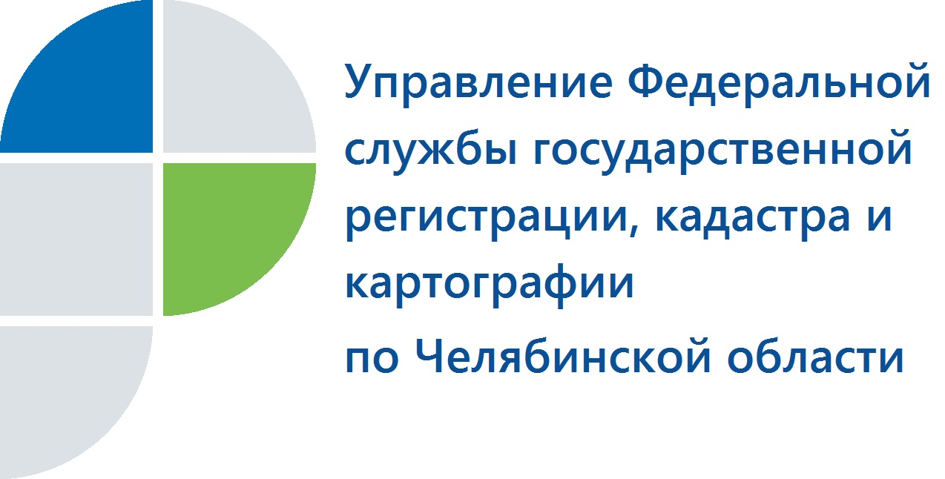

Усть-Катавский отдел Управления Росреестра приостановит госрегистрацию, если на объекте недвижимости имеется обременение

Усть-Катавский отдел Управления Федеральной службы государственной регистрации, кадастра и картографии по Челябинской области напоминает гражданам, какие меры можно принять, чтобы избежать приостановления госрегистрации недвижимости.
Усть-Катавский отдел Управление Росреестра по Челябинской области, осуществляя государственную регистрацию прав собственности на объекты недвижимости, в ряде случаев принимает решение о ее приостановлении. Действующим законодательством предусмотрено несколько десятков оснований, по которым госрегистрация может быть приостановлена. Наиболее частой причиной принятия подобных решений является наличие ошибок, допущенных кадастровыми инженерами при подготовке необходимых документов.
Помимо указанной причины, к приостановлениям приводит наличие запретов (ограничений) на объектах недвижимости, являющихся предметом сделки. Это происходит, если при купле-продаже граждане по незнанию или нежеланию не озабочены необходимостью обезопасить себя. Как же правильно им поступить, чтобы не попасть в подобную ситуацию? Самый простой и доступный алгоритм действий – получение перед совершением сделки выписки из Единого государственного реестра недвижимости (ЕГРН).
Так, полученная из ЕГРН выписка позволит заявителю узнать основные характеристики об объекте недвижимости и зарегистрированных правах на него, в том числе сведения об ограничении прав и обременении объекта недвижимости (срок, на который установлено ограничение и обременение, лицо, в пользу которого оно установлено и др.). В этой же выписке будет указываться информация о договорах участия в долевом строительстве, о заявленных в судебном порядке требованиях, о невозможности госрегистрации без личного участия правообладателя или его законного представителя и другое.
Бдительность при заключении сделки с недвижимостью особенно важно, конечно, проявлять покупателю. Однако и сам продавец на момент совершения сделки мог не знать, что его имущество уже находится под арестом. Такой арест мог быть наложен судебным приставом в ходе принудительного исполнения судебного решения о взыскании с него задолженности, из-за чего владелец недвижимости лишается права распоряжаться своей недвижимостью. Подобная информация в Управление Росреестра поступает из службы судебных приставов по системе межведомственного электронного взаимодействия (СМЭВ) в считанные минуты.
Получив сведения из ЕГРН, владелец может принять необходимые меры для снятия наложенного на его имущество ареста. После чего ему не нужно представлять регистратору подтверждающие документы, чтобы снять приостановление госрегистрации, так как приставы с помощью той же СМЭВ сами направят соответствующую информацию в Управление Росреестра по Челябинской области.
Усть-Катавский отдел
Управления Росреестра
по Челябинской области

